熠格托管
作业答疑

托管中心：苏州
学生姓名 | 年级 | 答疑日期 | 答疑时间
重点答疑科目 | 答疑教师 | 班主任 | 教学校长（签字）

答疑过程
家庭作业完成记录
1．导体对电流的______叫电阻。符号是______，单位是______，简称为欧，符号是______，比欧姆大的单位还有兆欧（MΩ）和千欧（kΩ），1MΩ= kΩ= Ω。
2. 如图所示的电路元件是（ ）
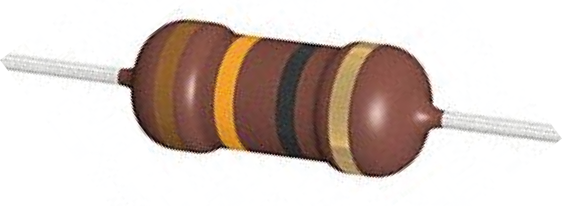
A．电阻 B．电池 C．开关 D．灯泡
3．在下列各电学物理量中，能够反映导体对电流阻碍作用的是（ ）
A．电压 B．电阻 C．电流 D．电荷
4．关于导体电阻，下列说法正确的是（ ）
A．铜导线电阻比铁导线电阻小
B．导体两端的电压为零时，导体的电阻为零
C．只增加导体的横截面积，导体的电阻增大
D．导体的电阻越小，表示导体对电流的阻碍作用越小
5．铅笔在书写过程中，笔芯的电阻阻值（ ）
A．不断变大 B．不断变小 C．保持不变 D．先变小后变大
6. 如图为常用的铝芯导线，它由多条铝线外包绝缘皮制成，下列方法能增大其电阻的是（ ）
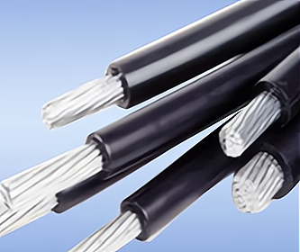
A．减小铝芯导线的长度 B．增大铝芯导线两端的电压
C．减小铝芯导线中的电流 D．抽去几条铝线
7. 用同种材料制成的粗细均匀的某段金属导体，对于其电阻大小下列说法正确的是（ ）
A．当导体两端电压和通过导体的电流为零时，导体的电阻为零
B．当导体被均匀拉长至原来的二倍时，他的电阻减小为原来的一半
C．电阻是导体本身的一种性质，所以温度无论如何变化，电阻也不可能变为零
D．电阻是导体本身的一种性质，与电压和电流无关
8. 一根导线的电阻为R，下列做法能使该导线电阻增大的是（ ）
A．增大导线两端的电压 B．减小导线两端的电压
C．将导线拉长后连入电路 D．将导线对折后连入电路
9. 电阻的单位是 ；在材料、横截面积、温度等相同时，导体长度越长其电阻值就越 （选填“大”或“小”）；同一导体，其他因素不变时，当通过导体的电流增大，其电阻值 （选填“不变”、“变大”或“变小”）。
10. 如图所示是四根高压输电线上的一个装置，利用这个装置将四根导线并联起来，相当于增大了导线的 ，从而减小了导线的 ，以达到减少输电线上电能损失的目的，这个装置应该是 （填“导体”或“绝缘体”）。
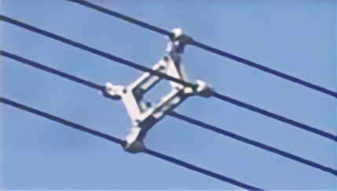
错题整理
11. 某实验小组利用如图所示的装置探究影响导体电阻大小的因素，实验中用到的锰铜丝和镍铬合金丝的横截面积相同。下列说法正确的是（ ）
A．选择金属丝①和②可以探究电阻的大小是否跟导体的材料有关
B．选择金属丝①和②可以探究电阻的大小是否跟导体的长度有关
C．选择金属丝②和③可以探究电阻的大小是否跟导体的长度有关
D．实验过程中，若灯泡亮度变化不明显，可将灯泡换成电压表进行实验
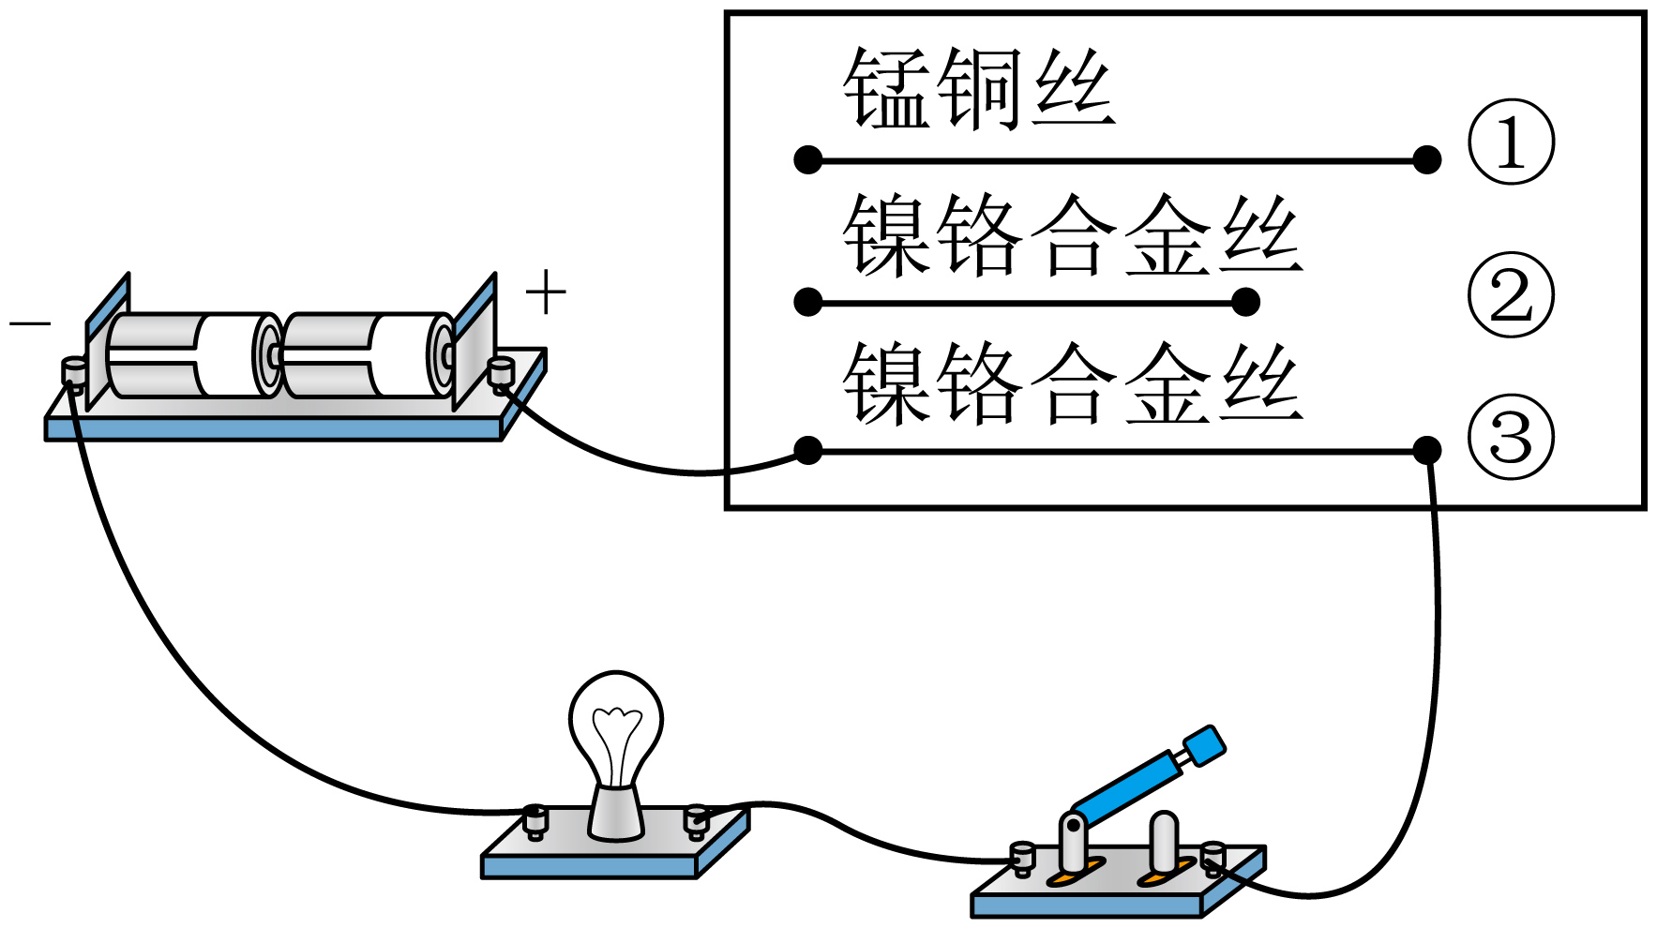
12. 小东同学利用如图所示的器材，做“探究影响导体电阻大小的因素”的实验。实验板上固定了1、2、3、4号电阻丝，在每根电阻丝的旁边分别标注了电阻丝的材料、长度L及横截面积S。则下列说法中错误的是（ ）
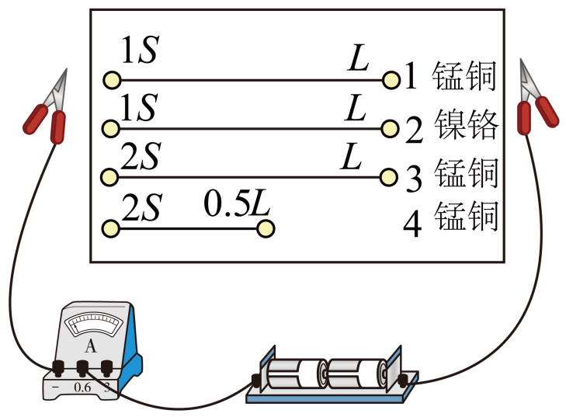
A．选用1、2号电阻丝，可探究导体电阻跟材料是否有关
B．选用1、4号电阻丝，可探究导体电阻跟长度是否有关
C．选用3、4号电阻丝，可探究导体电阻跟长度是否有关
D．选用1、3号电阻丝，可探究导体电阻跟横截面积是否有关
13. 小明同学利用图电路，探究“导体电阻大小与其横截面积的关系”，图中甲、乙、丙是镍铬合金丝。甲、乙长度相同；乙、丙粗细相同。实验中，根据 判断接入M、N两点间电阻的大小，选用的电阻丝是 ，若选用乙、丙两电阻丝，可以探究导体电阻的大小与 的关系。
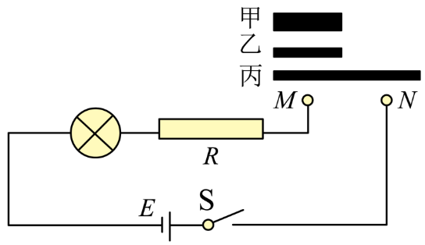
14. 小明和实验小组的同学们在“探究电阻的大小与哪些因素有关”的实验中，作出了如下猜想：
猜想1：导体电阻与导体的长度有关。
猜想2：导体电阻与导体的横截面积有关。
小明和实验小组在实验室找到了3根材料相同、规格不同的合金丝进行了如下探究：
编号 | 材料 | 长度/m | 横截面积/mm² | 电流大小/A
A | 镍铬合金 | 1.0 | 0.4 | 0.08
B | 镍铬合金 | 0.5 | 0.4
C | 镍铬合金 | 0.5 | 0.8 | 0.32

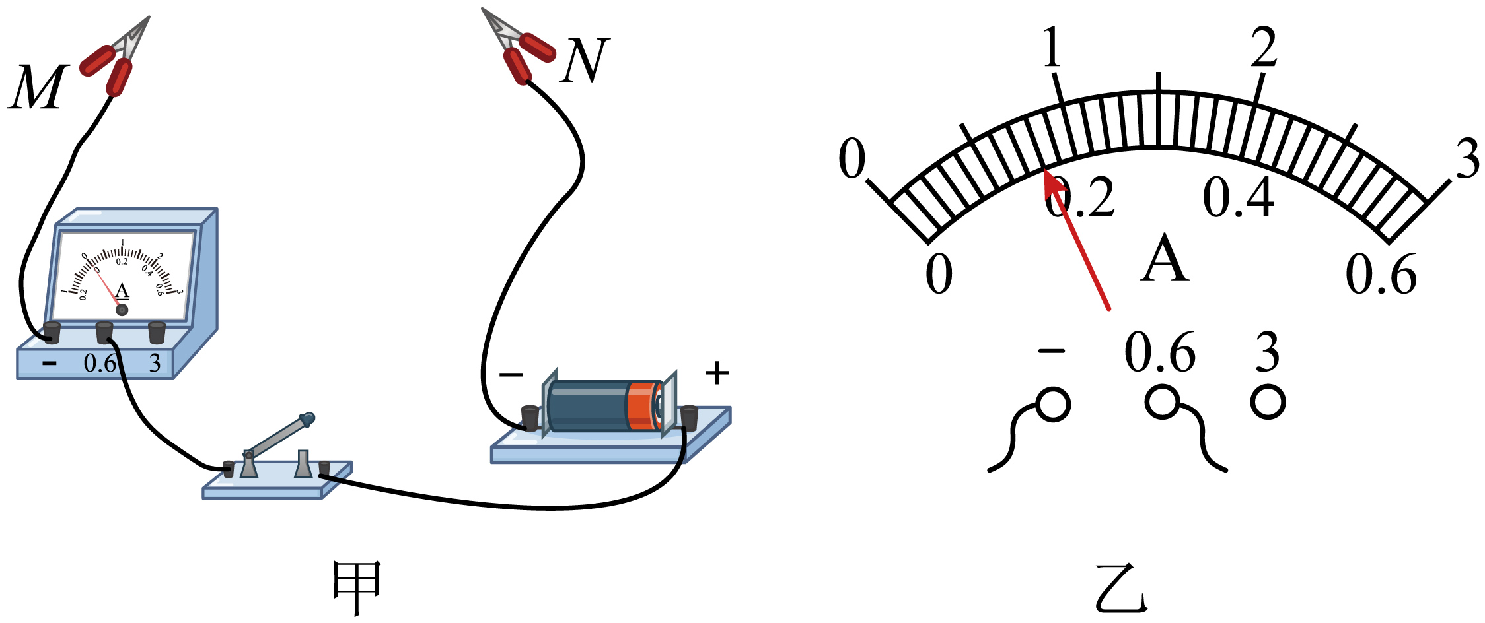
（1）实验中通过观察 能更精确地比较导体电阻的大小；
（2）他分别将三根金属丝接入电路中的MN之间，观察并记录的实验数据如上表．在进行编号B组实验时，电流表的示数如图乙所示为 A；为了验证猜想1，应比较编号 两组实验数据，可初步得出的结论是：在导体材料和横截面积相同时， ，电阻越大；
（3）小明还想探究一下导体电阻与导体的材料是否有关，于是找来一根长为0.5m、横截面积为的锰铜合金丝接入电路MN，并与编号 组的电流大小进行比较；
（4）生活中白炽灯的灯丝是钨丝，用久了钨丝会升华，与新买的同一规格的白炽灯灯丝相比，其电阻变大，可以用表中的编号 两组的实验数据进行解释。
15. 如图为华为最新全球首发的三折叠屏手机，标志着华为在折叠屏市场的又一次重大突破。其折叠屏主要是由 材料制成的柔性发光二极管（选填“导体”、“半导体”或“超导体”），手机使用过程中，电池的能量转化是： 能转化为电能。
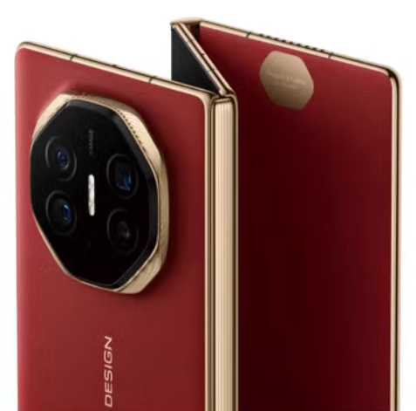
16. 在铝、铜、硅、塑料等材料中，属于半导体的是 ；20世纪初，科学家发现，铝在以下时，电阻就变为零，这种现象称为 现象（选填“超导”或“绝缘”）。
错题举一反三
1. 如图所示的滑动变阻器，它“变阻”的原理是改变接入电路中电阻丝的（ ）
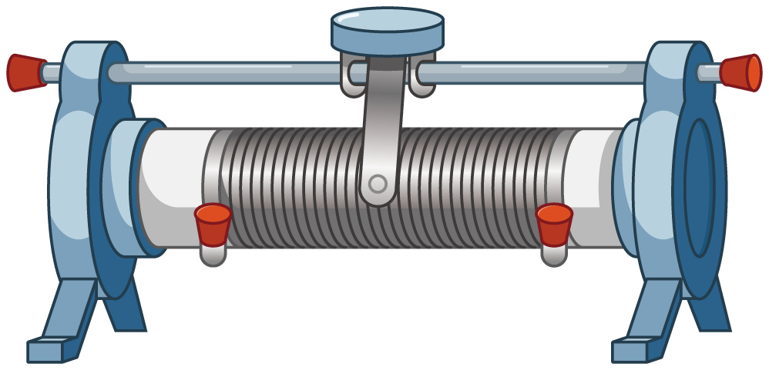
A．电压 B．粗细 C．长度 D．温度
2．关于如图所示滑动变阻器的部分组件的导电性能，下列说法正确的是（ ）
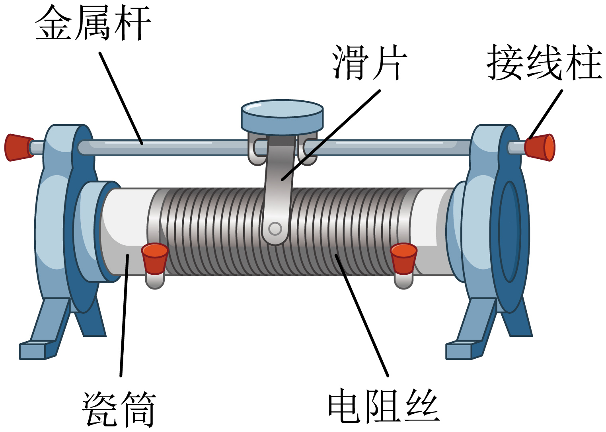
A．滑片是导体，金属杆是半导体 B．与滑片接触的电阻丝是导体，瓷管是绝缘体
C．接线柱与导线连接的部位是绝缘体 D．滑片是导体，与滑片接触的电阻丝是绝缘体
3．如图所示，将铅笔芯接在a、b之间灯泡发光，说明铅笔芯是 （填“导体”或“绝缘体”）；当缩短a、b两夹子之间的距离时，可观察到灯泡的亮度将 （选填“变亮”“不变”或“变暗”）；利用此装置探究影响电阻大小的因素时，若发现小灯泡的亮度变化不够明显，此时可以在电路中串联一个 （选填“电流表”或“电压表”）。
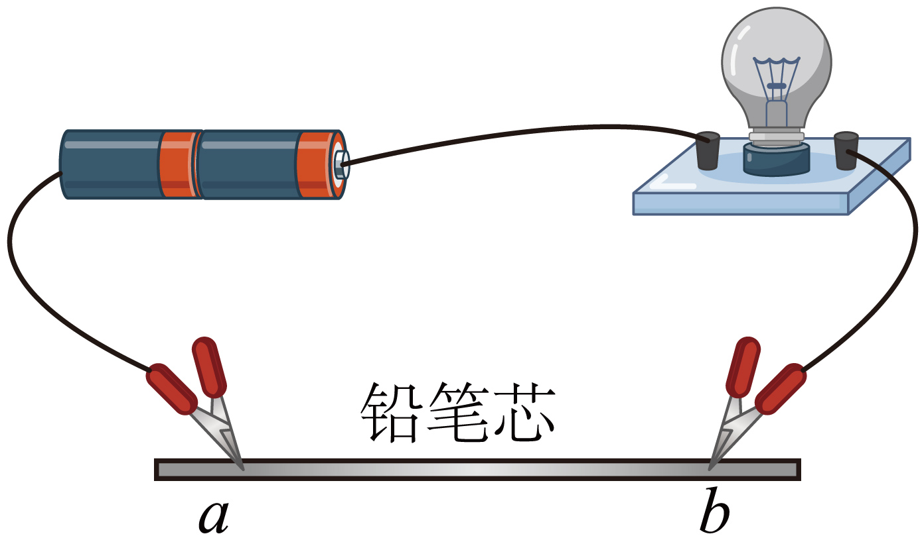
4．某滑动变阻器铭牌上标有“10Ω 1.5A”字样，其含义是 。将滑动变阻器与灯泡串联后接入电路，当滑片Р向左端滑动时，灯泡变亮，则滑动变阻器应将接线柱 （选填“A”或“B”）与D接入电路。
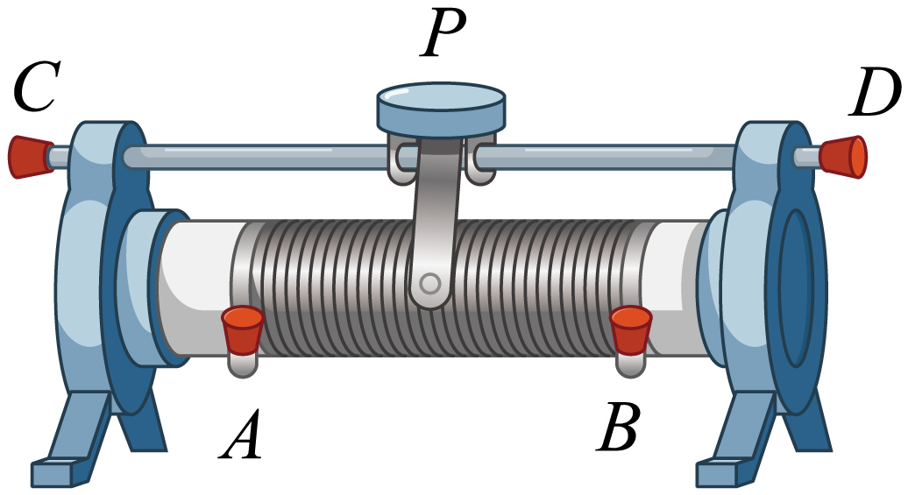
5. 如图是滑动变阻器的示意图，如果将C、D接入电路中，实质相当于接了一个 （选填“导线”或“定值电阻”）；将B、C接入电路中，滑动变阻器连入电路的电阻丝是 段（选填“AP”或“BP”），滑片P向右滑动，接入电路的电阻将 （选填“变大”“变小”或“不变”）。
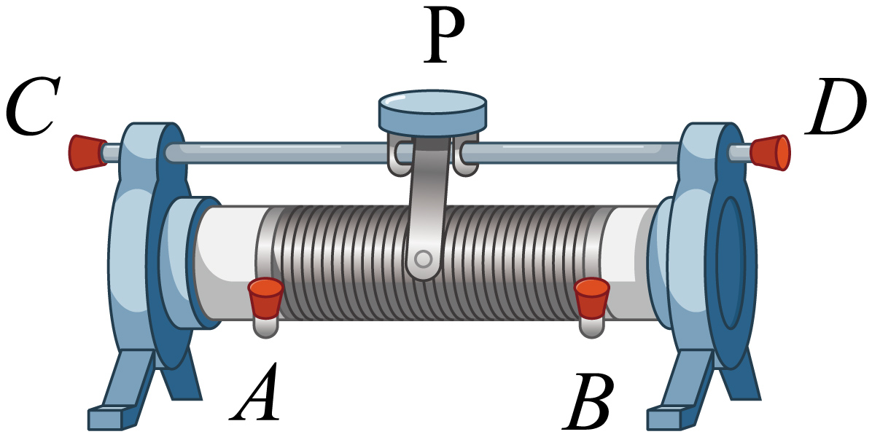
6. 在如图所示滑动变阻器的四种接法中，当滑动变阻器滑片P 向右移动时，接入电路中的电阻增大的是（ ）
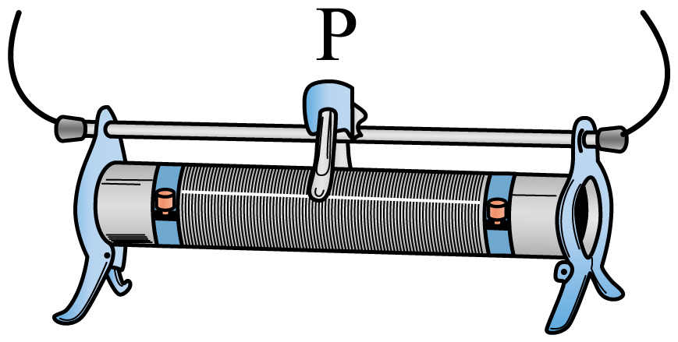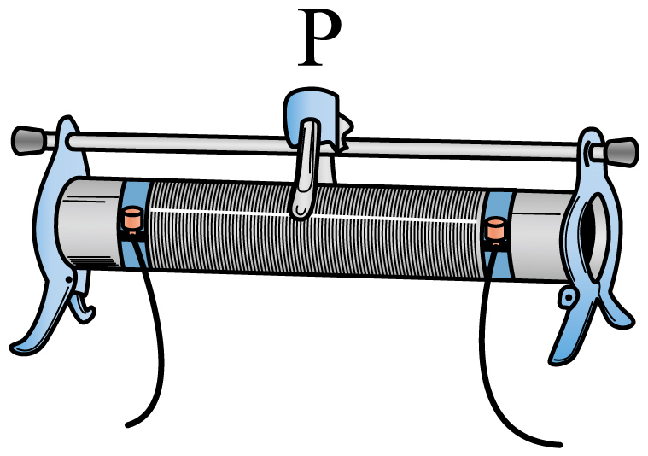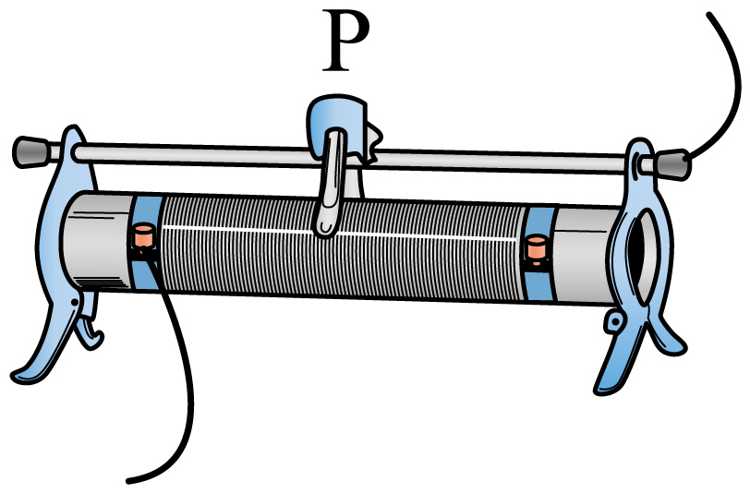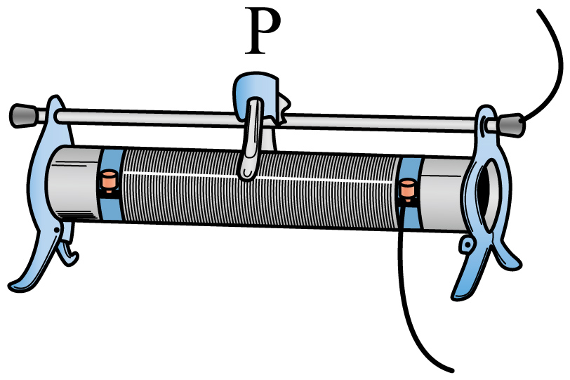
A B C D
7. 如图所示，当滑动变阻器的滑片P向右移动使得电压表示数变大，电路的E、F端与滑动变阻器接线柱的连接情况正确的是（ ）
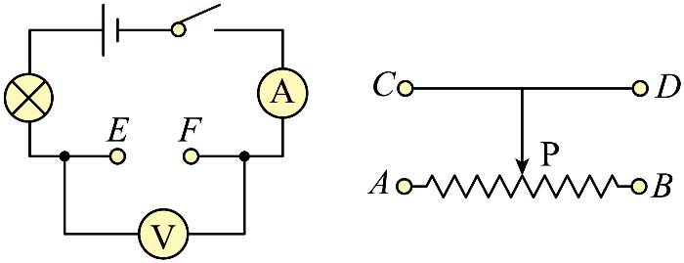
A．E接A、F接B B．E接A、F接D
C．E接C、F接B D．E接C、F接D
8．在如图电路中，有两根导线尚未连接，请用笔线代替导线连接。要求：
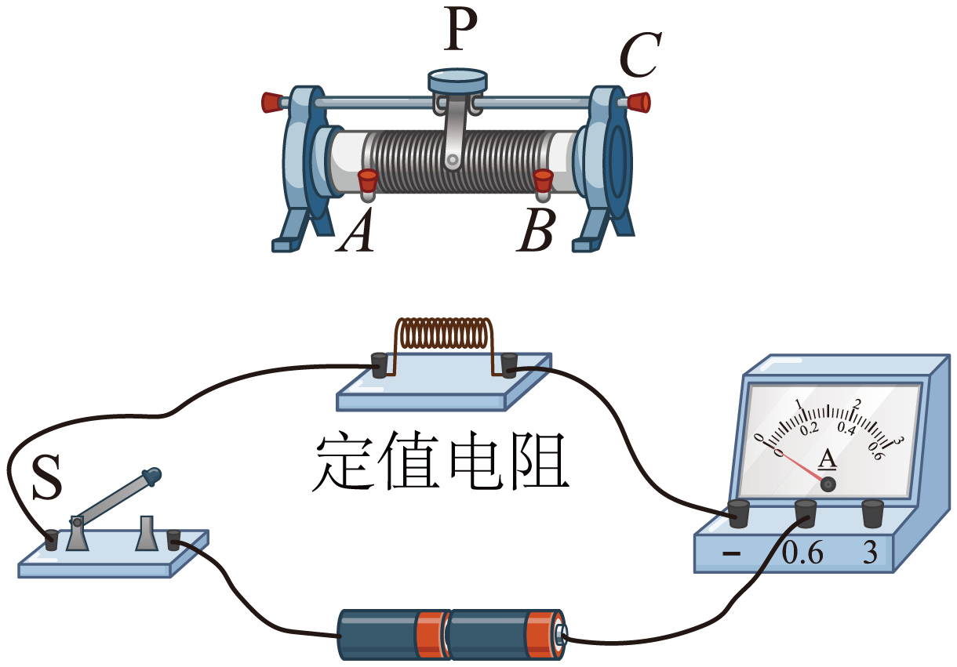
（1）定值电阻与滑动变阻器并联；
（2）闭合开关后，向左移动变阻器的滑片P时，电流表示数变小。
9．关于图中的电阻箱，下列说法错误的是（ ）
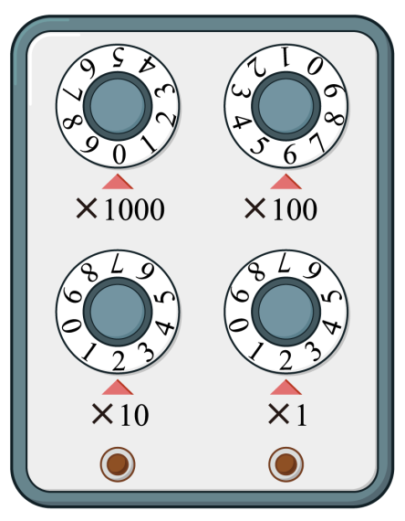
A．电阻箱是一种变阻器 B．阻值可调范围为0~10000Ω
C．最小分度值为1Ω D．电阻箱读数是622Ω
10. 请仔细观察电阻箱的图片，回答：
（1）如图甲所示旋盘式电阻箱的阻值是 ；
（2）实验时，小明想用插入式电阻箱获得12Ω电阻，可以将图中电阻箱上的 号铜塞同时拔去。（填序号）。
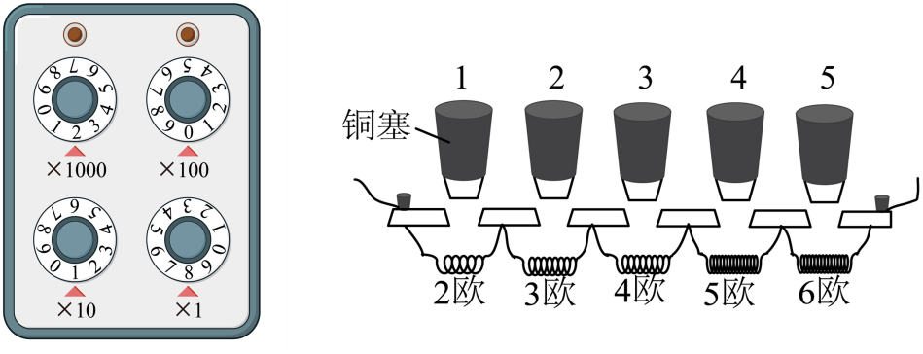
错题过关
11. 如图的电路中，闭合开关S后，当滑片P向右移动时，下列判断正确的是（ ）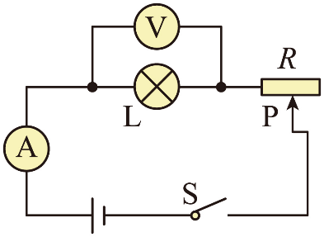
A．电流表、电压表的示数都变小 B．电流表、电压表的示数都变大
C．电流表的示数变大，电压表的示数变小 D．电流表的示数变小，电压表的示数变大
12. 如图所示，电源电压保持不变。在滑动变阻器的滑片P向左移动的过程中（不在最左端），下列关于电表示数变化的分析中，正确的是（ ）
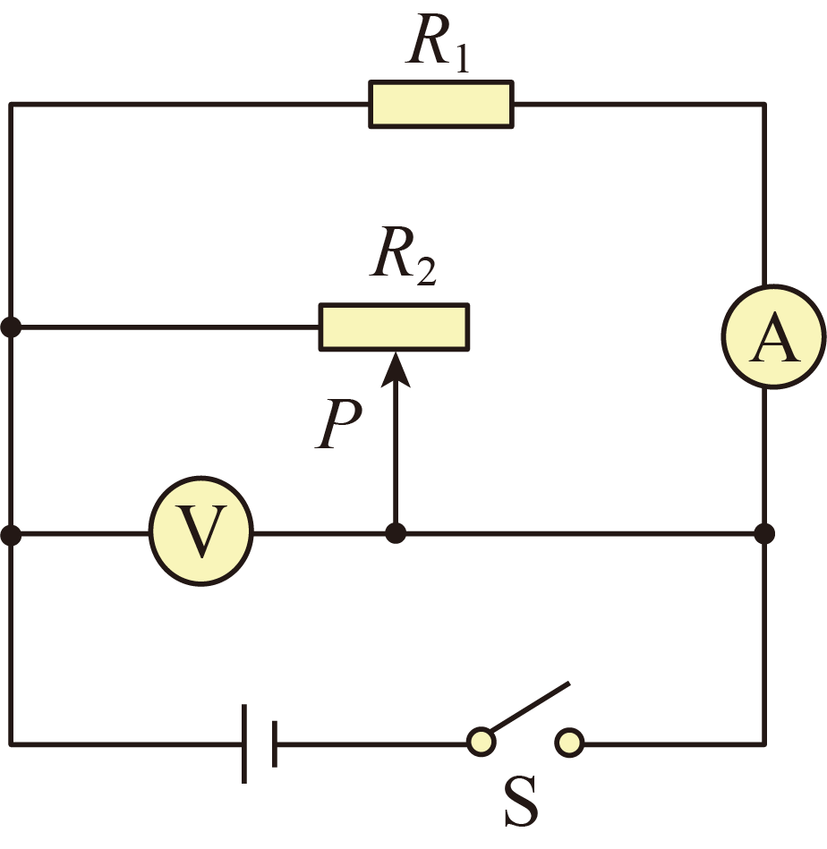
A．电压表的示数变大，电流表的示数变小
B．电压表的示数变小，电流表的示数变大
C．电压表和电流表的示数均不变
D．电压表和电流表的示数的比值变大
13. 在如图所示的电路中添加两根导线，要求：闭合开关后，当滑动变阻器的滑片P向右移动时，电流表示数变小，灯的亮度不变。
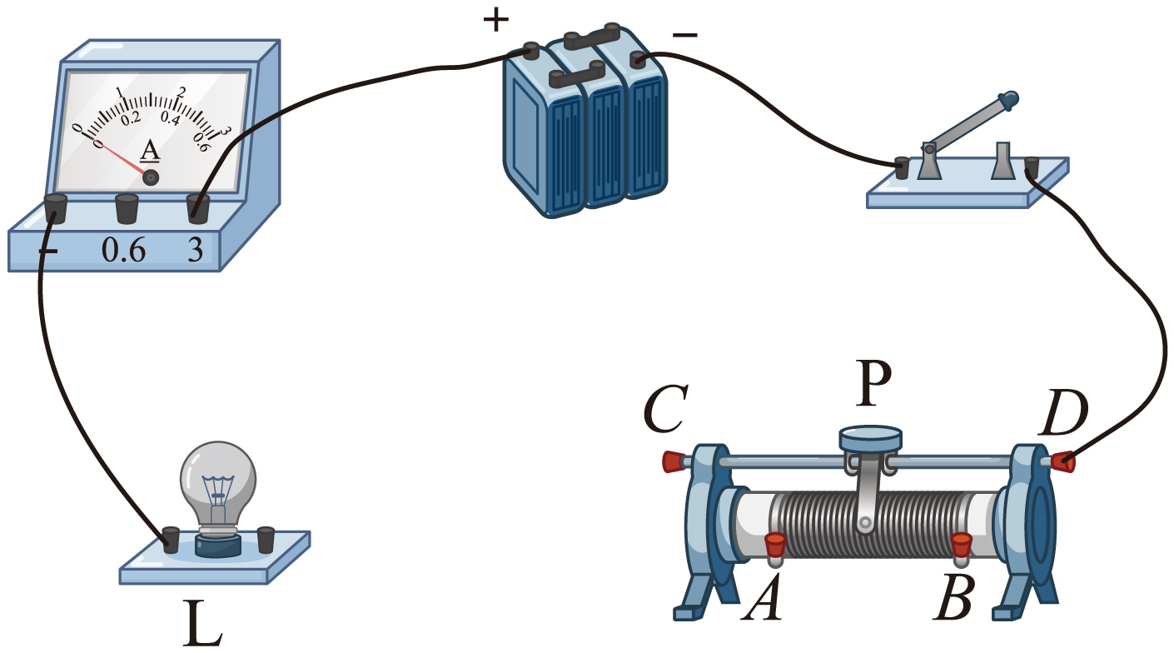
14. 在图中，将电池、电流表、电压表三个元件符号正确填进电路的空白处，要求开关S闭合后：
（1）电流方向如图所示；
（2）移动滑动变阻器的滑片P，小灯L变亮时，电流表示数变大，电压表示数变小。
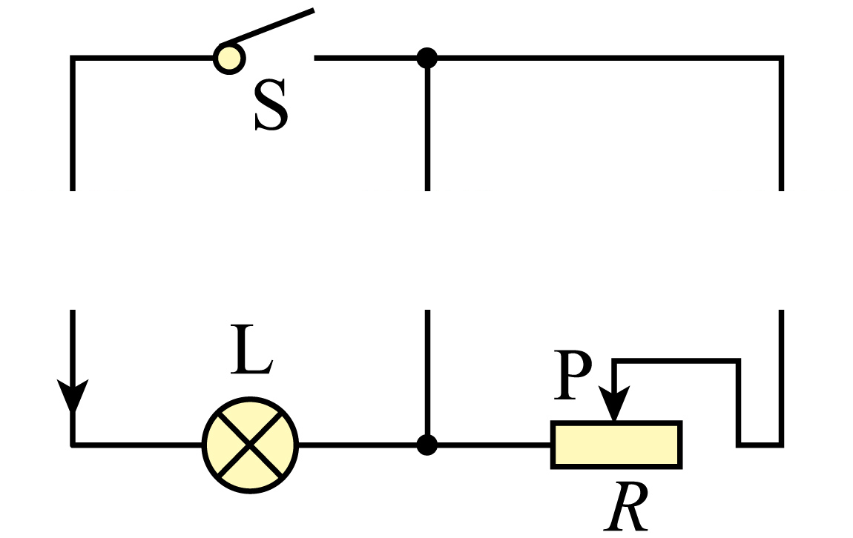
15. 如图是一学生用回形针作滑片，一段合金丝作电阻线设计的模拟调光灯电路。闭合开关后，向左移动回形针，发现灯泡发光，但亮度几乎不变，产生这一现象的原因可能是（ ）
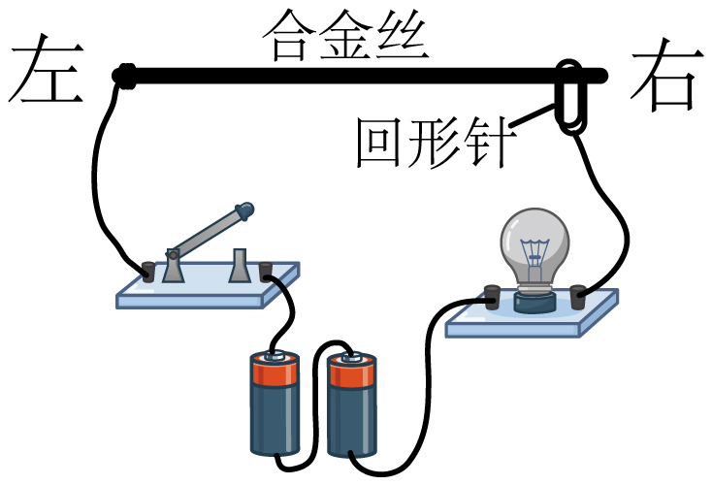
A．灯泡被短路 B．合金丝的阻值太大 C．电源断路 D．合金丝的电阻太小
16. 小明学习了滑动变阻器相关知识后，想练习利用滑动变阻器调节灯的亮度，并连接了如下图所示的电路，下列说法正确的是（ ）
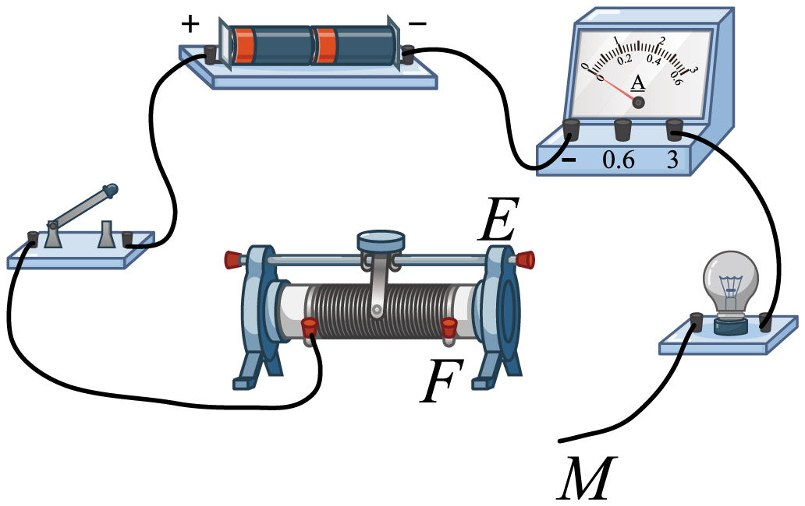
A．M接F，闭合开关，滑动变阻器滑片向左移灯变暗
B．M接F，闭合开关，滑动变阻器滑片向右移灯变暗
C．M接E，闭合开关，滑动变阻器滑片向左移灯变亮
D．M接E，闭合开关，滑动变阻器滑片向右移灯变亮
17. 如图所示，用滑动变阻器改变小灯泡的亮度：
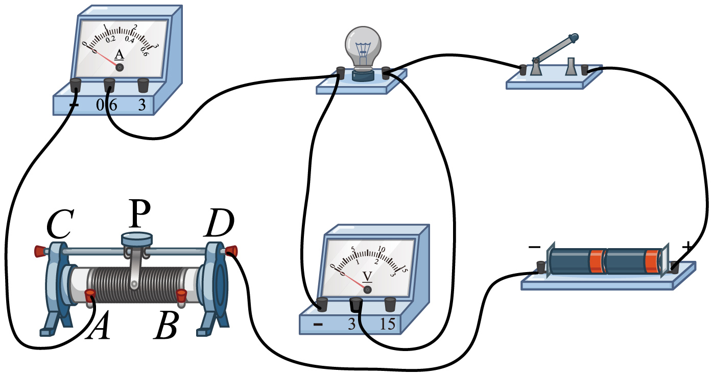
（1）开关闭合前，滑动变阻器的滑片P应滑到 （选填“A”或“B”）端；
（2）开始实验后，甲同学发现无论如何移动滑片P，小灯泡的亮度都不发生变化，而且一直很亮，这可能是 ；
（3）改正错误后，要想使小灯泡变亮，滑片应向 （选填“左”或“右”）端滑动，这时电流表的示数将 。（选填：“变大”、“变小”或“不变”）
18. 小祝同学用旧家电拆下的电位器设计了一款风速可调的小电扇，当沿顺时针方向调节旋钮可以使风速变大，下列方案符合要求的是（ ）
A．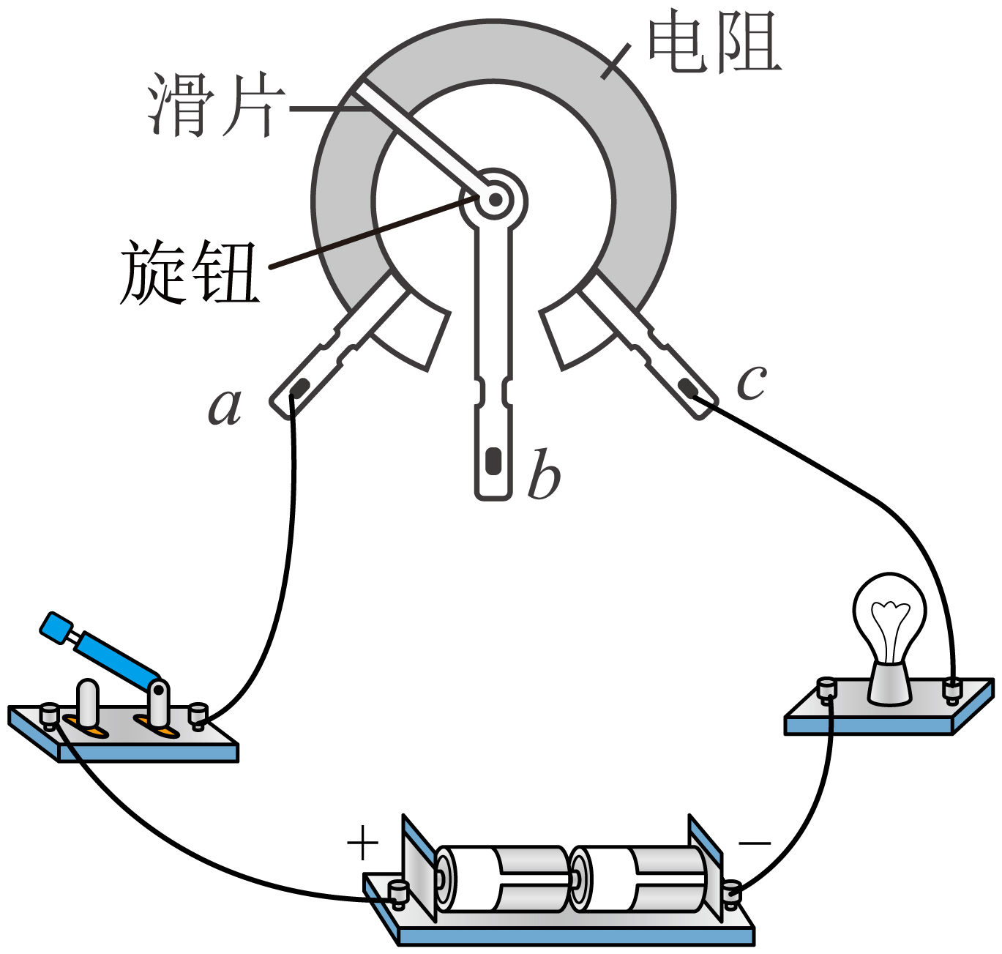 B．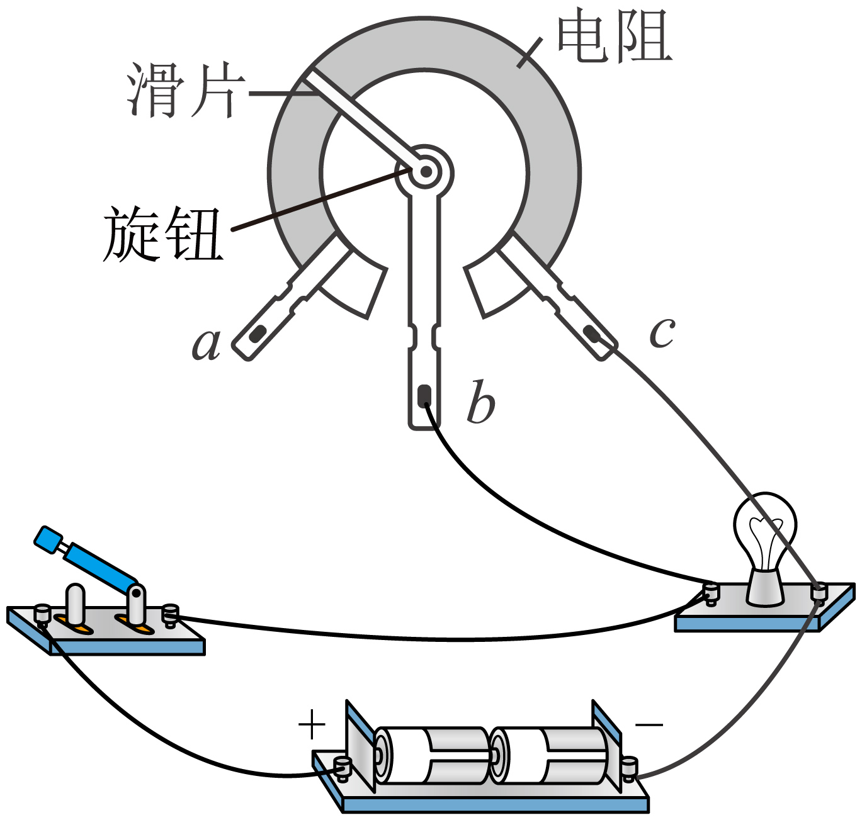
C．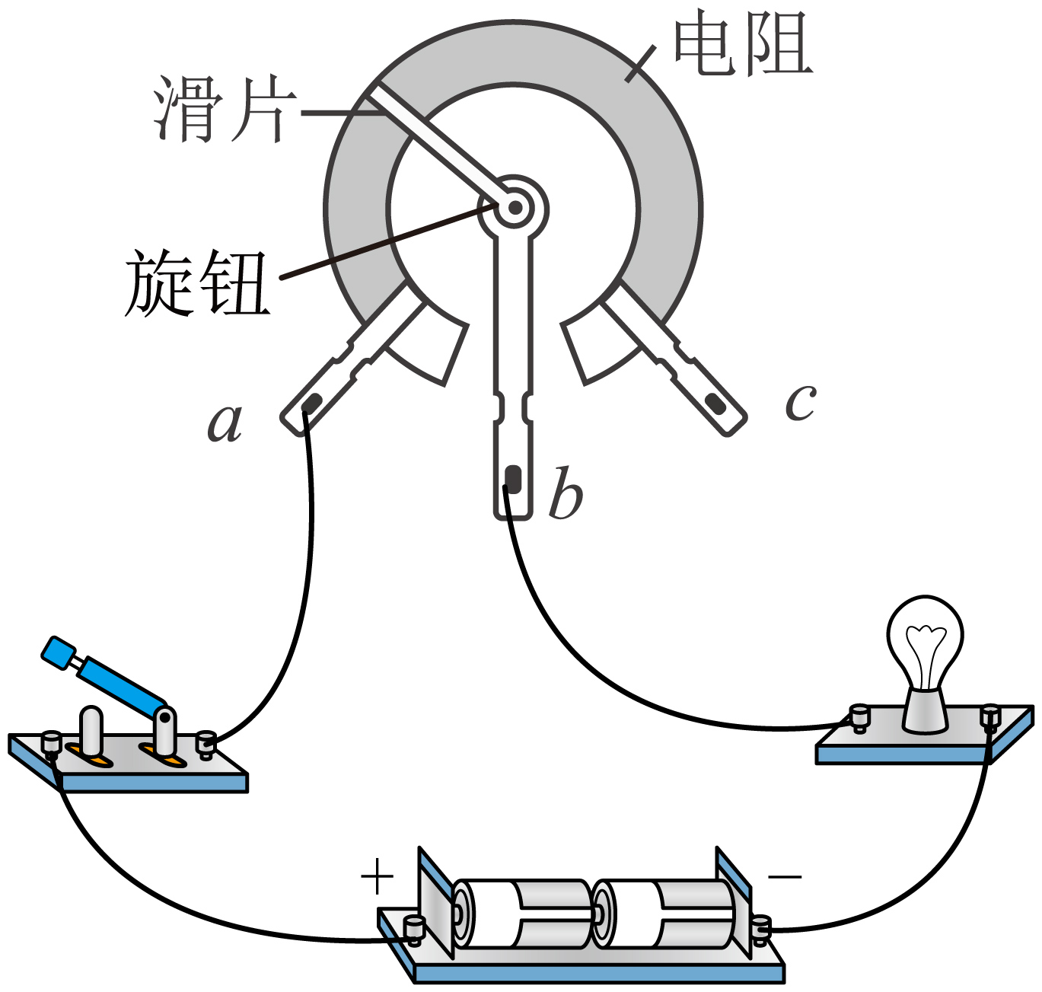 D．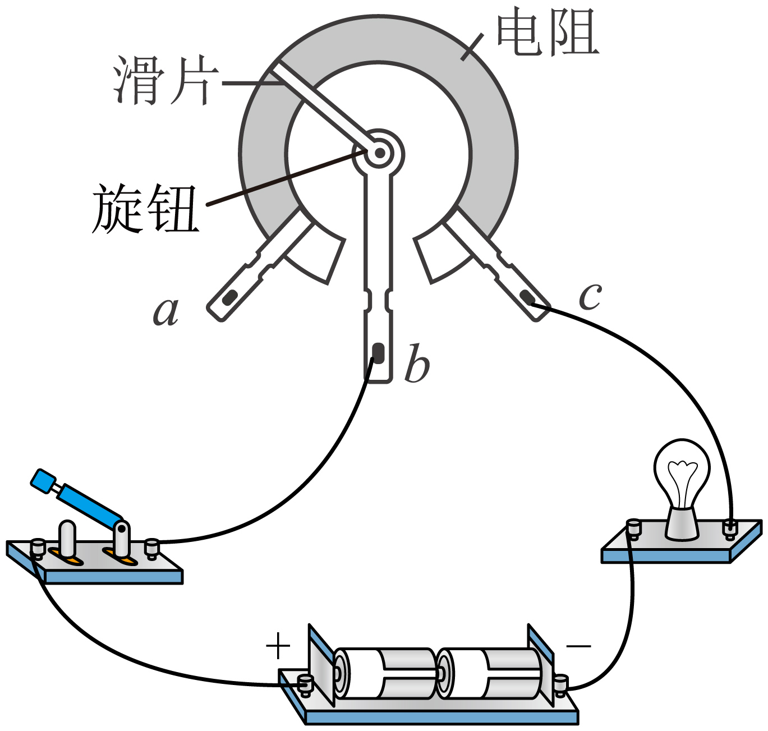
19．图1为可调亮度台灯，图2为其用于调光的电位器结构图，电位器应与灯泡 （选填“串联”或“并联”），它是通过改变电阻片接入电路中的 来改变其接入电路中的电阻，欲使滑片P顺时针转动时灯泡变暗，应将接线柱 接入电路。
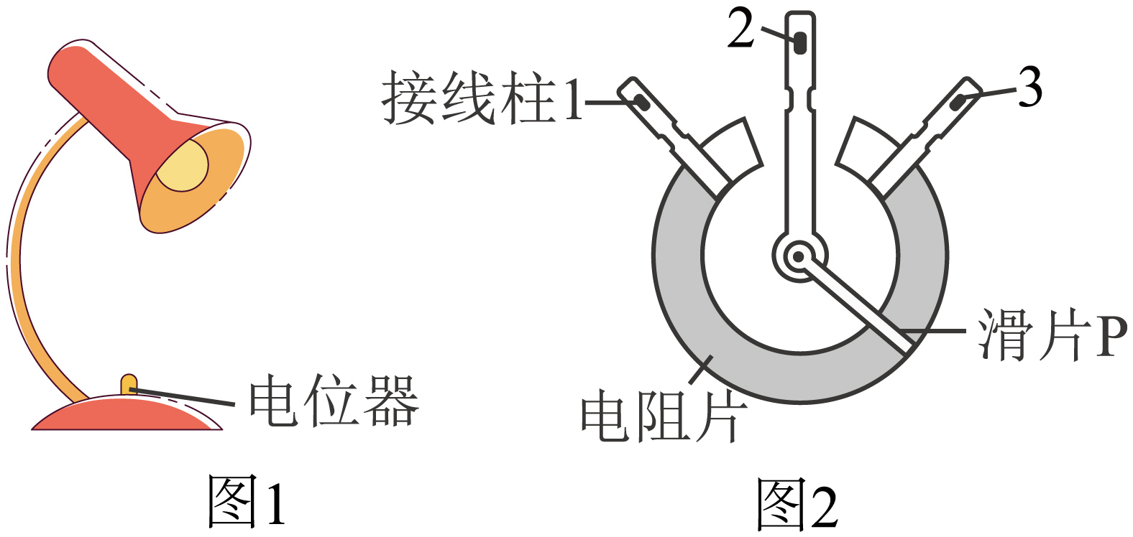
20. 图中是常见耳机上的音量调节旋钮，能够控制声音的响度，它的作用相当于一个（ ）

A．电源 B．用电器 C．变阻器 D．开关
21. 小南设计了一种输液提示器，在护士站也能够观察到病人输液药袋中药量的变化，药袋用弹簧悬挂，“”是用电表改造而成的药量表，如图所示。下列说法正确的是（ ）
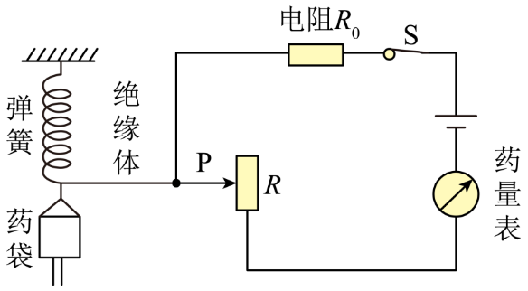
A．药量表由电压表改造而成，药液量减少时示数变小
B．药量表由电压表改造而成，药液量减少时示数变大
C．药量表由电流表改造而成，药液量减少时示数变小
D．药量表由电流表改造而成，药液量减少时示数变大
22．如图，某社团利用旋钮变阻器设计了电动汽车变速系统。O、E、F为变阻器的三个接线柱，变阻器中电阻丝的材料为 （选填“导体”“半导体”或“绝缘体”），其中车速仪可由电路中的 （选填“电压”或“电流”）表改装而成。驾驶员踩下“油门”，滑片逆时针转动，车速仪示数变大，则接入MN的两个接线柱是 （选填“EO”“OF”或“EF”），此过程中通过变阻器的电流 （选填“大于”“小于”或“等于”）通过电动机的电流。
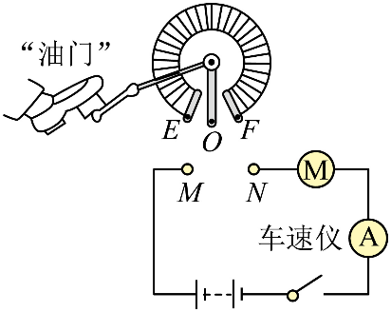
23. 如图是测量油箱内油量装置的原理示意图，油量表是由电流表改装而成。其中R是滑动变阻器的电阻片，其滑片跟滑杆连接，滑杆可以绕固定轴O转动，另一端固定一个浮子。当油量减少时，R连入电路的阻值 ，油量表零刻度线的位置与电流表零刻度线的位置 （填“重合”或“不重合”）。
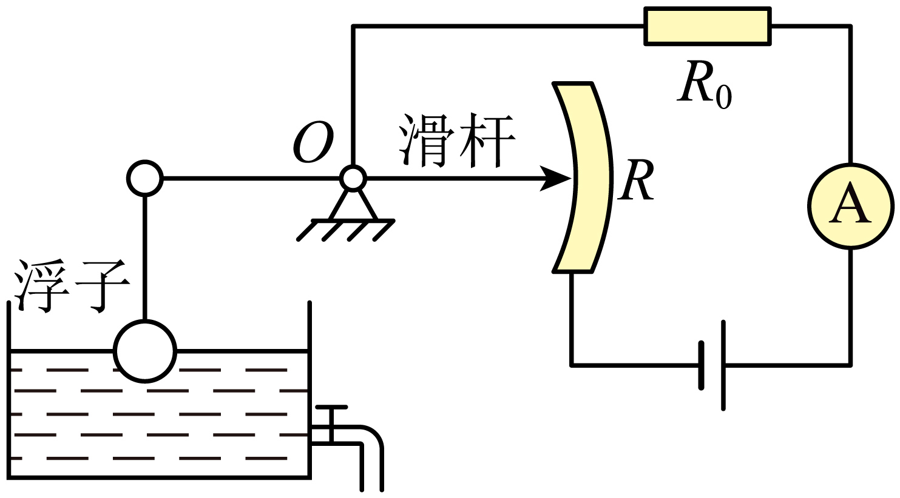
做错原因分析
课后作业：
1. 如图甲所示的电路中，滑动变阻器连入电路的电阻丝是 段（选填“aP”“Pb”或“ab”）；如图乙所示的电路中，滑动变阻器滑片向右移，灯亮度 （选填“变亮”“变暗”或“不变”）。
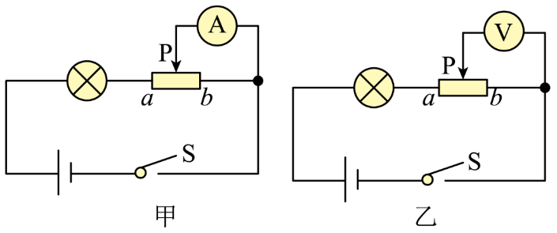
2. 在“用滑动变阻器改变小灯泡的亮度”的实验中：
（1）实验室中有一铭牌上标有“20Ω 2A”字样的滑动变阻器，如图甲所示。“20Ω”指的是 两接线柱间的电阻，“2A”指的是滑动变阻器 电流。若要把它其中的两个接线柱连接到电路中去且起变阻作用，共有 种接法。
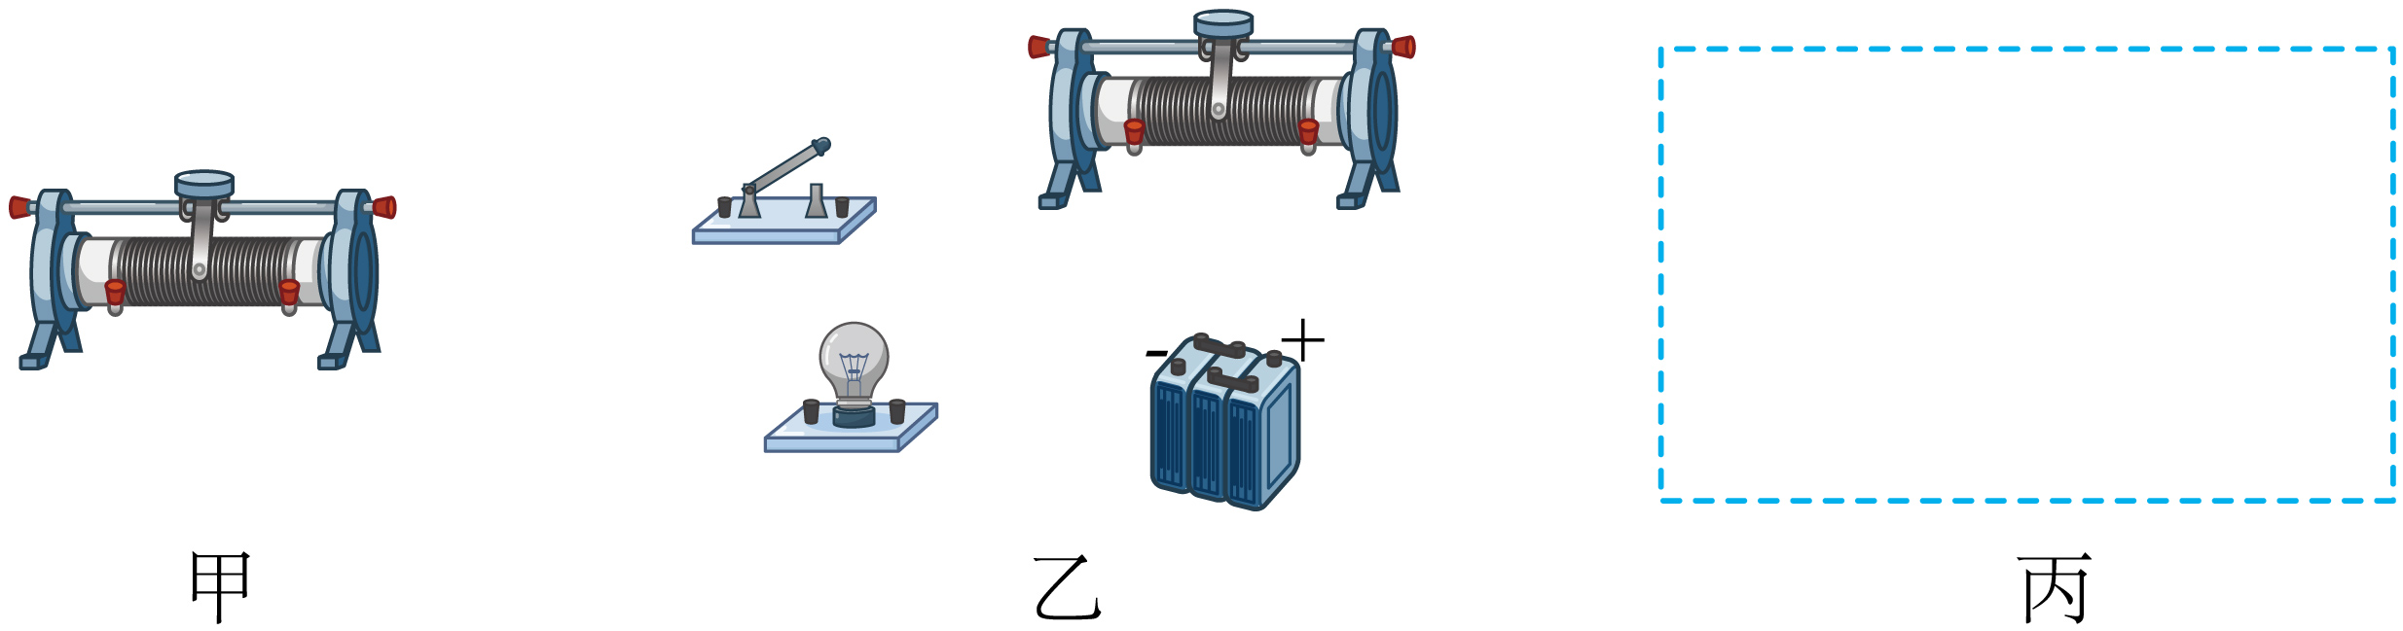
（2）再提供电源、小灯泡、开关各一个，导线若干，请在图乙中用笔画线代替导线连接电路，要求闭合开关，滑动变阻器的滑片向右移时灯泡变暗。
（3）在开关闭合前，滑动变阻器的滑片应该放在最 （填“左”或“右”）端。
（4）在图丙虚线框内画出对应的电路图。
3．（1）电路图如图乙所示，电源电压恒为3V。请在图中用笔画线代表导线，连接对应的实物图（部分导线已连接），要求：滑片从C向D移动时，电流表示数变小；
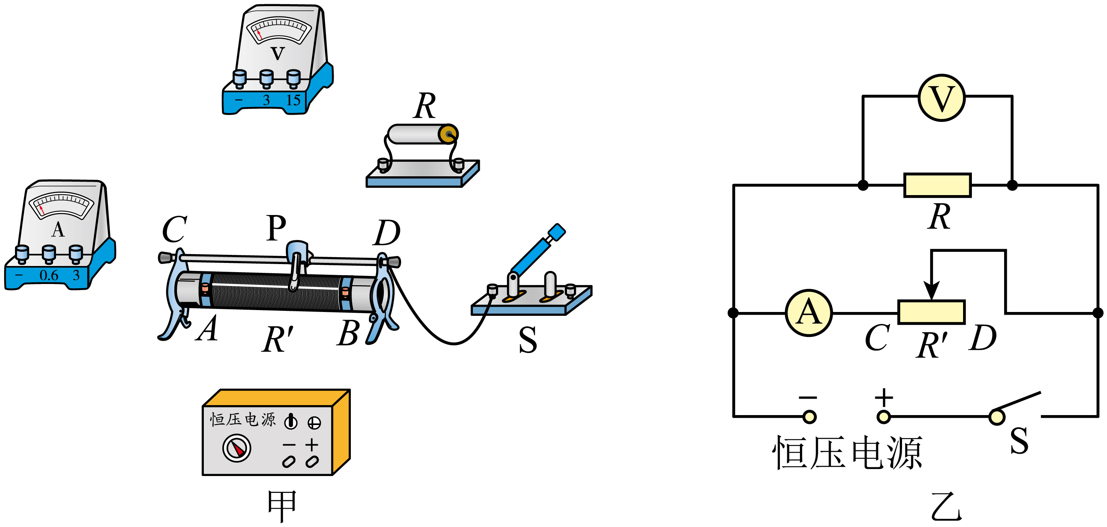
（2）闭合开关前，滑动变阻器的滑片P应移到 端（选填“C”或“D”）。
4．小王家有一个亮度可调的台灯。该台灯外壳是塑料的，它是一种 （选填“导体”或“绝缘体”）。该台灯的电路图如图甲所示，如果用导线将A、B两点连接起来，电路将会 。控制亮度主要通过电位器来实现，电位器结构如图乙所示，当电位器的N、P两个接头接入电路后，要想灯泡变亮，我们应该 （选填“顺时针”或“逆时针”）移动滑片。如果其内部的电阻片制作的更厚一些，它的整体电阻将会 （选填“变大”“变小”或“不变”）
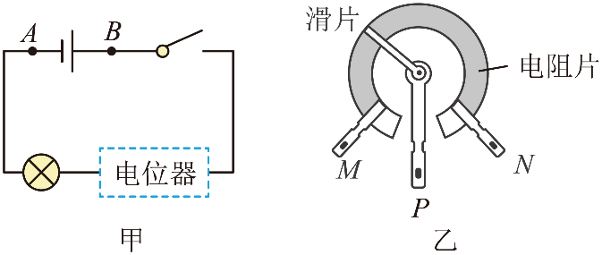
5. 某同学准备利用所学物理知识制作一个简易调光台灯。
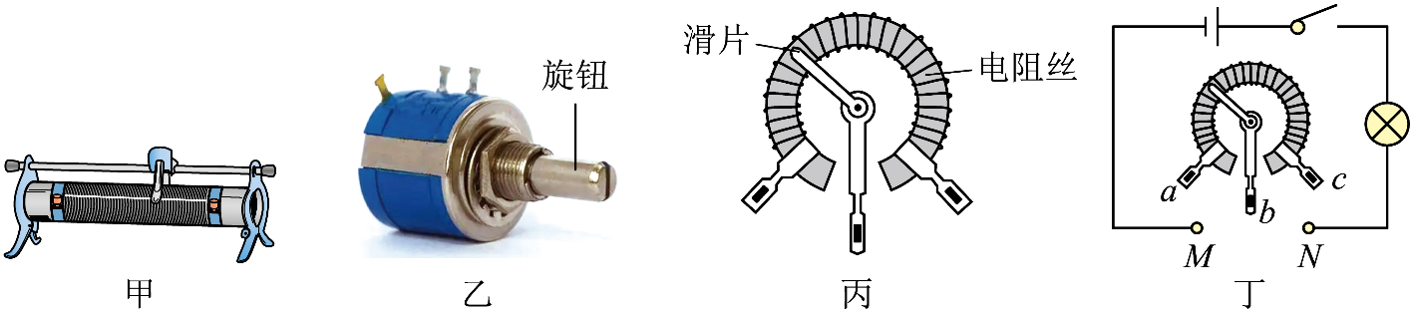
（1）能改变接入电路中电阻大小的元件叫做 ，其中有一种是学生实验室中常用的滑动变阻器，如图甲所示；还有一种是如图乙所示的电位器，其内部结构如图丙所示，它们都是通过改变接入电路中电阻丝的 来改变接入电路中电阻大小的；
（2）学习完“练习使用滑动变阻器”后，该同学从网上买了一个合适规格的电位器，准备制作一个简易的调光台灯。如图丁所示，若要使旋钮顺时针转动时台灯变亮，则应将电位器的 两个接线柱分别与电路中的M、N两点相连，闭合开关后，旋转旋钮，台灯 （填“能”或“不能”）完全熄灭。
6．在“设计制作调光灯”的实践活动中，同学们用相同的铅笔芯、曲别针、导线夹、电源（电压不变）等器材设计了如图所示的四种方案（导线夹、曲别针和铅笔芯均接触良好），当曲别针从铅笔芯的一端滑动到另一端时，小灯泡的亮度变化最大的是（ ）
A．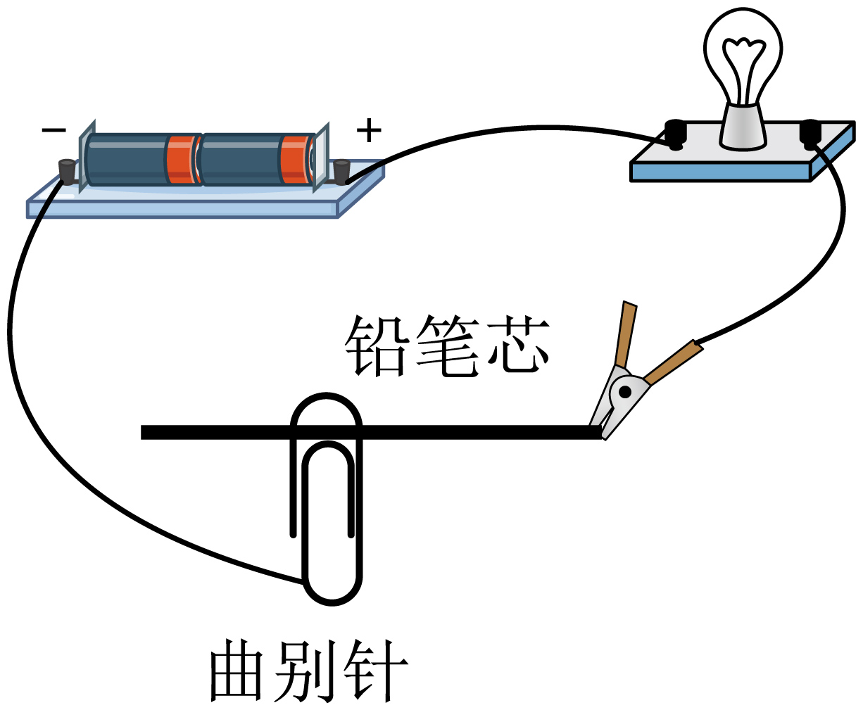 B．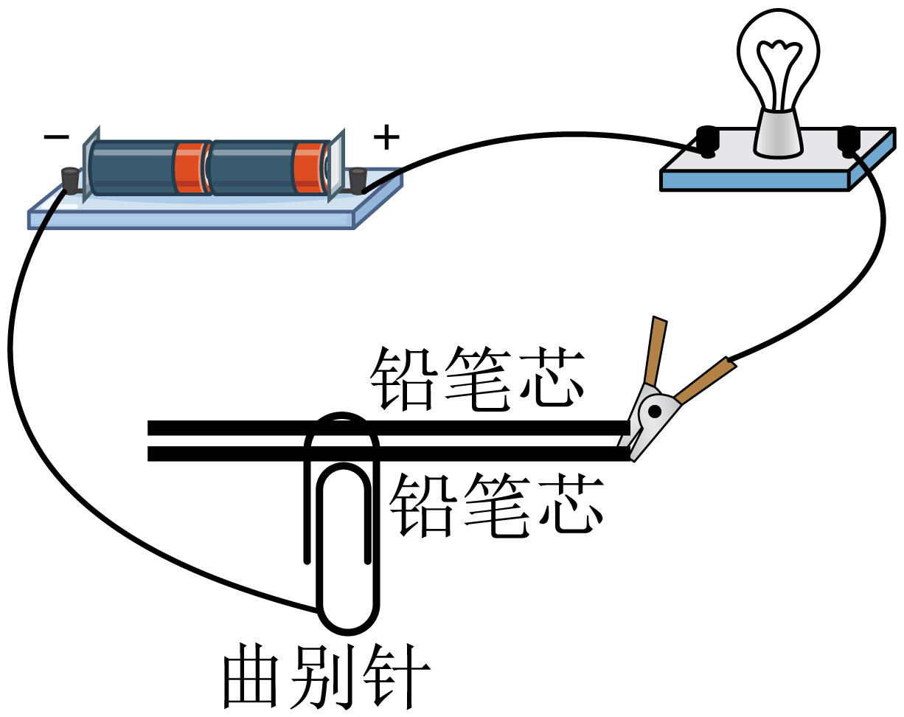
C．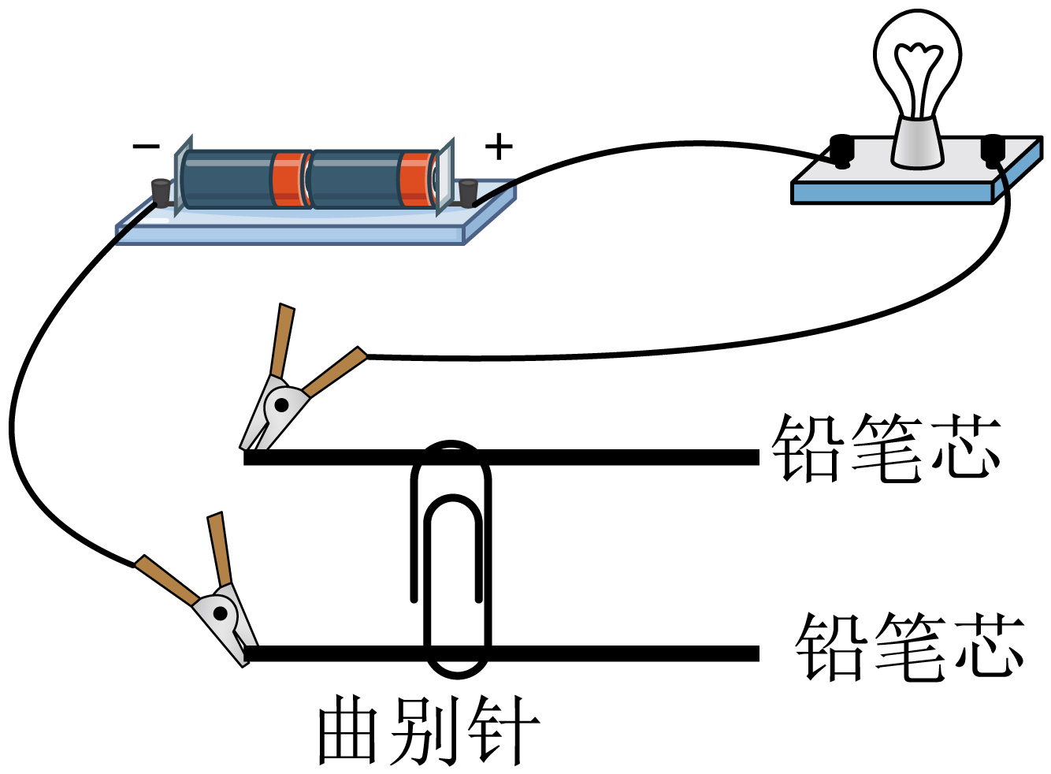 D．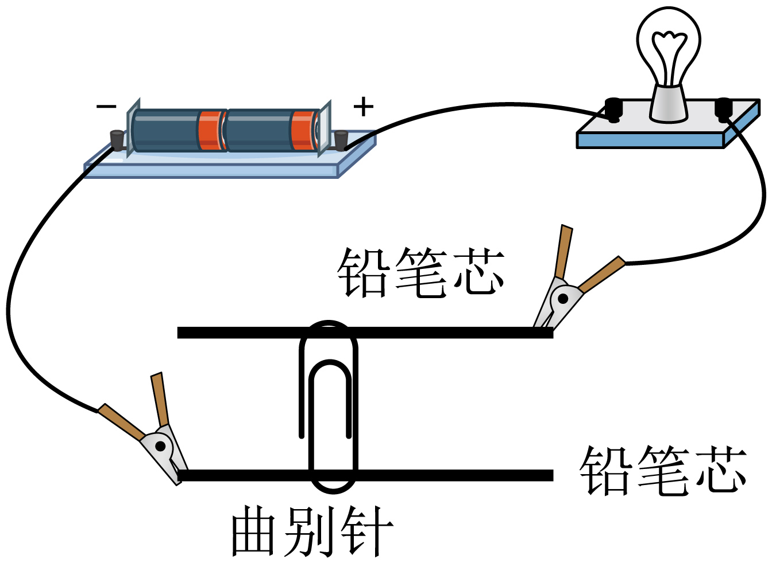
7. 如图1所示，小明用铅笔芯做滑动变阻器，设计并制作一个模拟的调光灯。器材有：电池（电压为3V）、小灯泡（2.5V 0.3A）、铅笔芯、金属回形针、开关、导线、电流表。
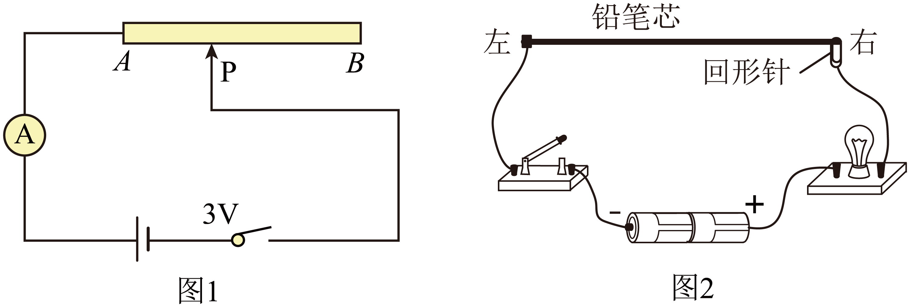
环节一 探究改变铅笔芯电阻的方法
AB为铅笔芯，P为鳄鱼夹。移动鳄鱼夹P，用刻度尺测量铅笔芯AP段的长度L，闭合开关记录电流表的示数。
实验序号 | 1 | 2 | 3 | 4 | 5
L/cm | 10.0 | 8.0 | 6.0 | 4.0 | 2.0
I/A | 0.15 | 0.19 | 0.25 | 0.38 | 0.75
（1）实验中铅笔芯的电阻大小可以通过 来反映；
（2）分析表格可以得到结论： ；
环节二 模拟调光灯
将铅笔芯、小灯泡等器材按照如图2所示的方式连接。
（3）闭合开关，导线与铅笔芯左端固定，回形针向左移，小灯泡亮度变 ；
（4）为了安全使用调光灯，可将电流表 联接入电路，调节回形针的位置，当电流表的示数为 A时，在铅笔芯上标记此时回形针的位置O（图中未标出）；
（5）甲、乙两根铅笔芯的长度都是10cm，甲的电阻为20Ω，乙的电阻为10Ω。调节效果可以从两个方面评价：一是小灯泡亮度的变化范围，回形针移动一定距离时，电阻变化越小调节精度越高。则铅笔芯甲和乙相比_________。
A．调节范围大，调节精度高 B．调节范围大，调节精度低
C．调节范围小，调节精度高 D．调节范围小，调节精度低

